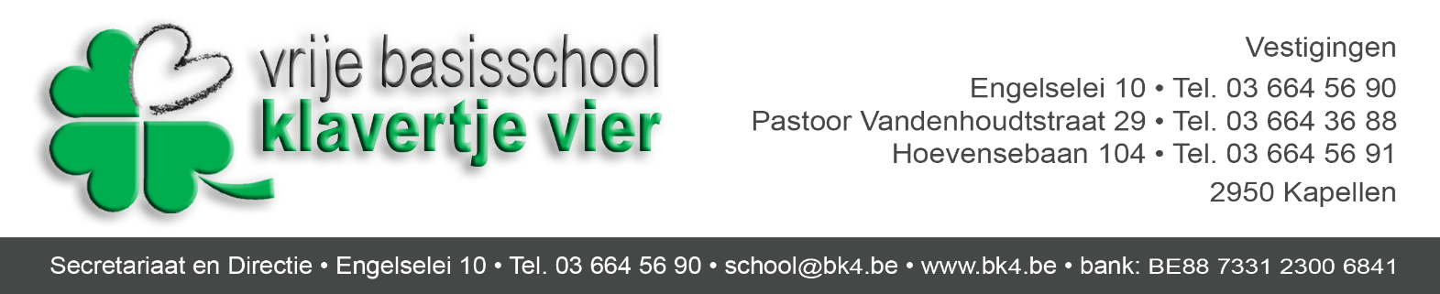

Kapellen, juni 2017

Benodigdheden 3de leerjaar

Beste ouders

Uw zoon of dochter komt volgend jaar naar het derde leerjaar.
Dit mag in de boekentas zitten:

1. pennenzak met daarin (voorzien van naam)
- potlood
- blauwe balpen
- groene balpen (geen vierkleurenbalpen)
- slijper met potje
- gom
- schaar
- markeerstift
- lijmstift (vb. Pritt; geen vloeibare lijm)
- klein latje
2. fijne stiften (echte fijnschrijver, verschillende kleuren)
3. kleurpotloden en stiften (voorzien van naam; gelieve de kleurtjes en stiften niet mee in de
pennenzak te steken a.u.b.)
4. een lat van 30 cm (voorzien van naam)
5. een geodriehoek (voorzien van naam)
6. een harde kaft=huiswerkkaft (geen ringmap, voorzien van naam)
7. een ringmap ( A4 en rug van 7 cm)
8. turnzak
9. boekentas
10. oud T-shirt van papa of mama (eerste schooldag meebrengen voor onze knutsel les)

Ouders mogen op vrijwillige basis de onderlijnde materialen aankopen. Dit is echter geen verplichting. De school zal bij het begin van het nieuwe schooljaar deze materialen gratis aanbieden aan de kinderen.

Belangrijk: vergeet niet je sportrapport de eerste week van september terug mee te brengen
naar school!

U bent van harte welkom op de infoavond van het 3de leerjaar op maandag 11 september om
20 uur.

Met vriendelijke groeten
De juffen van het 3de leerjaar
Philip Vanderhoven, directeur basisschool
Nadia Alaers, beleidsmedewerker kleuterschool

